*สารบัญ*

*1. สาระสำคัญของโครงการ คำสำคัญ (Key Words) 1*

*2. หลักการและเหตุผล 1*

3. วัตถุประสงค์2

4. ปัญหาหรือประโยชน์ที่เป็นเหตุผลให้ควรพัฒนาโปรแกรม2

5. เป้าหมายและขอบเขตของโครงการ3

6. รายละเอียดของการพัฒนา4

*6.1 เนื้อเรื่องย่อ (Storyboard) 4*

*6.2 เทคนิคหรือเทคโนโลยีที่ใช้ 4*

*6.3 เครื่องมือที่ใช้ในการพัฒนา 5*

*6.4 รายละเอียดโปรแกรมที่จะพัฒนา (Software Specification) 9*

*6.5 ภาพจำลองโปรแกรมเบื้องต้น (User Interface) 13*

*6.6 ขอบเขตและข้อจำกัดของโปรแกรมที่พัฒนา15*

*6.7 แผนการดำเนินการ16*

7.บรรณานุกรม20

8.ประวัติและผลงานวิจัยดีเด่นของผู้พัฒนา ด้านวิทยาศาสตร์และเทคโนโลยี21

**1. สาระสำคัญของโครงการ คำสำคัญ (Key Words)**

Android Application, Emergency System, Disabled People, Online Map, Offline Map

**2. หลักการและเหตุผล**

เนื่องจากในปัจจุบันนี้เหตุการณ์ที่ไม่คาดคิดเกิดขึ้นได้เสมอ เช่น โรคส่วนตัวกำเริบ การเกิดอุบัติเหตุ การหลงทาง ไฟไหม้ เป็นต้น ด้วยปัจจัยทางร่างกายการขอความช่วยเหลือเป็นได้ยากสำหรับผู้ไร้ความสามารถ ผู้พิการ หรือผู้สูงอายุ พวกเขาจำเป็นต้องหาสถานที่ช่วยเหลือที่ใกล้ที่สุด เช่น โรงพยาบาล หรือสถานีตำรวจ เพื่อติดต่อขอความช่วยเหลือไปยังสถานที่ที่ต้องการให้เร็วที่สุด

แนวทางปฏิบัติที่ใช้โดยทั่วไปในการแก้ปัญหาเหล่านี้ เช่น การโทรไปขอรับความช่วยเหลือจากศูนย์ช่วยเหลือ แต่กระนั้นก็ตามผู้ที่ให้การช่วยเหลือไม่ทราบตำแหน่งที่แน่ชัดของผู้ที่ขอความช่วยเหลือ จึงอาจเกิดการให้ข้อมูลช่วยเหลือผิดพลาดได้ หรือการใช้แอพพลิเคชันแผนที่แบบออนไลน์ เพื่อทราบพิกัดปัจจุบัน และเส้นทางไปยังสถานที่ช่วยเหลือ แต่เมื่อไร้สัญญาณอินเตอร์เน็ตก็ไม่สามารถที่จะใช้แผนที่แบบออนไลน์ได้

เพื่อแก้ปัญหาดังที่ได้กล่าวไปข้างต้น ทำให้เกิดแนวคิดการพัฒนาระบบช่วยเหลือข้อมูลฉุกเฉินขึ้น ซึ่งเป็นแอพพลิเคชันบนโทรศัพท์มือถือระบบแอนดรอยด์ แอพพลิเคชันให้บริการข้อมูล เบอร์ติดต่อ หรือสถานที่ติดต่อของสถานที่ที่ให้ความช่วยเหลือที่ใกล้ที่สุดแก่ผู้ใช้แอพพลิชัน สถานที่ให้ความช่วยเหลือ ได้แก่ สถานีตำรวจ โรงพยาบาล สถานีดับเพลิง และหน่วยกู้ภัย นอกจากนี้แอพพลิเคชันยังให้บริการแผนที่ทั้งแบบออนไลน์และออฟไลน์ เพื่อแสดงจุดที่ตั้ง หรือเส้นทางไปยังสถานที่ช่วยเหลืออีกด้วย แผนที่แบบออฟไลน์สามารถใช้ในกรณีที่ไม่มีสัญญาณอินเตอร์เน็ต อีกทั้งยังสามารถเก็บข้อมูลของสถานที่ช่วยเหลือต่างๆ ในบริเวณรัศมีโดยรอบผู้ใช้งานได้โดยอัตโนมัติ เมื่อผู้ใช้เคลื่อนที่จากจุดเดิมที่เคยอยู่ นอกจากนี้ผู้ใช้สามารถโทรออกเพื่อขอความช่วยเหลือได้โดยตรงผ่านทางแอพพลิเคชัน

ดังนั้นระบบช่วยเหลือข้อมูลฉุกเฉิน ช่วยเหลือผู้คนที่ไร้ความสามารถในการขอความช่วยเหลือ ผู้พิการ ผู้สูงวัย หรือผู้ที่ประสบปัญหาและต้องการความช่วยเหลือ

**3. วัตถุประสงค์**

* สร้างระบบช่วยเหลือข้อมูลฉุกเฉิน (Emergency Information on Mobile) ที่ให้บริการข้อมูลของสถานที่ที่ให้การช่วยเหลือที่ใกล้ที่สุด เพื่อการช่วยเหลือที่รวดเร็วและทันท่วงที
* สร้างระบบช่วยเหลือข้อมูลฉุกเฉิน (Emergency Information on Mobile) ที่ให้บริการโทรออกโดยตรงจากแอพพลิเคชัน เพื่อความสะดวกและรวดเร็วในการขอรับการช่วยเหลือ
* สร้างระบบช่วยเหลือข้อมูลฉุกเฉิน (Emergency Information on Mobile) ที่ให้บริการแผนที่ทั้งแบบออนไลน์และออฟไลน์
* สร้างระบบช่วยเหลือข้อมูลฉุกเฉิน (Emergency Information on Mobile) ในส่วนเซิร์ฟเวอร์ สำหรับการจัดการข้อมูลของสถานที่ช่วยเหลือ

**4. ปัญหาหรือประโยชน์ที่เป็นเหตุผลให้ควรพัฒนาโปรแกรม**

* ผู้ที่ไร้ความสามารถ ผู้พิการ หรือผู้สูงวัย ด้วยปัจจัยทางร่างกายทำให้พวกเขาขอความช่วยเหลือได้ยากเมื่อประสบกับปัญหาต่างๆ เช่น โรคส่วนตัวกำเริบ การเกิดอุบัติเหตุ การหลงทาง ไฟไหม้ เป็นต้น
* ในบริเวณที่ไร้สัญญาณอินเตอร์เน็ต เป็นไปได้ยากที่ผู้ประสบปัญหาจะหาข้อมูลในการขอความช่วยเหลือ ซึ่งระบบช่วยเหลือข้อมูลฉุกเฉิน (Emergency Information on Mobile) สามารถทำงานได้ในบริเวณที่ไร้สัญญาณอินเตอร์เน็ต อีกทั้งยังสามารถเก็บข้อมูลของสถานที่ช่วยเหลือต่างๆ ในบริเวณรัศมีโดยรอบผู้ใช้งานได้โดยอัตโนมัติ เมื่อผู้ใช้เคลื่อนที่จากจุดเดิมที่เคยอยู่
* ผู้ที่ไร้ความสามารถ ผู้พิการ หรือผู้สูงวัยสามารถโทรออกได้โดยตรงจากแอพพลิเคชัน ลดเวลาในการหาเบอร์โทรติดต่อแบบเดิมๆ
* ผู้ที่ไร้ความสามารถ ผู้พิการ หรือผู้สูงวัยสามารถรู้พิกัดที่ตั้งของสถานช่วยเหลือ และเส้นทางที่จะไปถึงได้

**5. เป้าหมายและขอบเขตของโครงการ**

* Mobile Part

- การพัฒนา Mobile Application สำหรับผู้ที่ไร้ความสามารถ ผู้พิการ ผู้สูงวัย หรือผู้ที่ประสบปัญหา และต้องการความช่วยเหลือ

* Server Part

- การพัฒนา Web Application สำหรับผู้ดูแลระบบ เพื่อการจัดการข้อมูลของสถานที่ช่วยเหลือ

- การพัฒนา Web Service สำหรับรองรับการส่งข้อมูลให้แอพพลิเคชันบนโทรศัพท์มือถือ

**6. รายละเอียดของการพัฒนา**

**6.1 เนื้อเรื่องย่อ (Storyboard)**

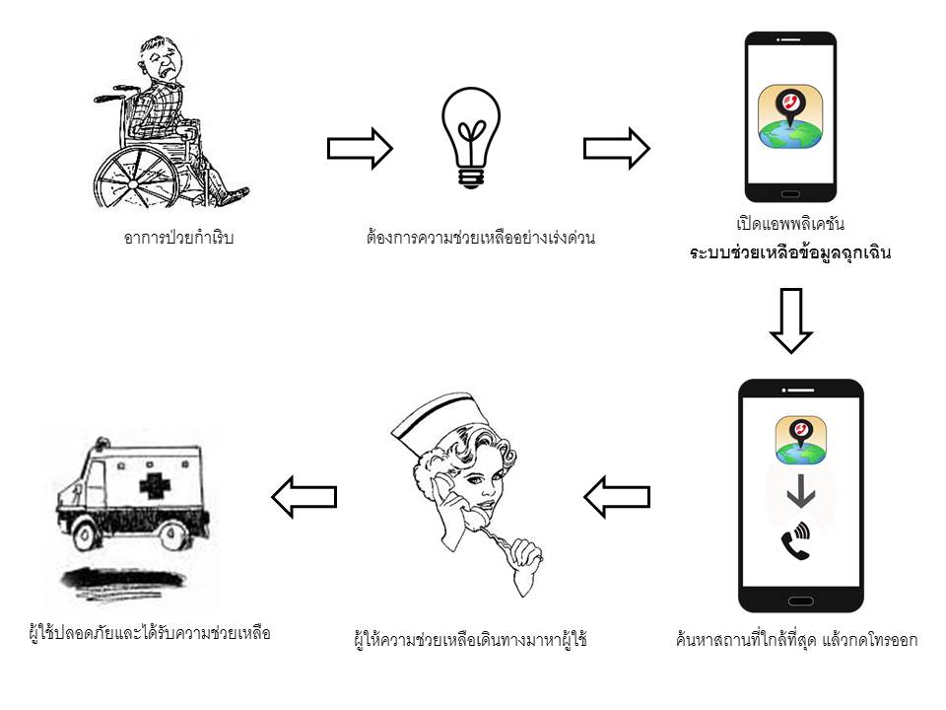

**6.2 เทคนิคหรือเทคโนโลยีที่ใช้**

* แผนที่ใช้งานร่วมกับอินเตอร์เน็ต (Online Map)
* แผนที่ใช้งานโดยไม่มีอินเตอร์เน็ต (Offline Map)

**6.3 เครื่องมือที่ใช้ในการพัฒนา**

**1. Eclipse** คือโปรแกรมที่ใช้สำหรับพัฒนาภาษา Java ซึ่งโปรแกรม Eclipse เป็นโปรแกรมหนึ่งที่ใช้ในการพัฒนา Application Server ได้อย่างมีประสิทธิภาพ และเนื่องจาก Eclipse เป็นซอฟต์แวร์ Open Source ที่พัฒนาขึ้นเพื่อใช้โดยนักพัฒนาเอง ทำให้ความก้าวหน้าในการพัฒนาของ Eclipse เป็นไปอย่างต่อเนื่องและรวดเร็ว

**เหตุผลในการเลือกเทคโนโลยี**

1. ติดตั้งง่าย สามารถใช้ได้กับ J2SDK ได้ทุกเวอร์ชั่น รองรับภาษาต่างประเทศได้หลายภาษา

2. มี [plugin](http://www.mindphp.com/%E0%B8%84%E0%B8%B9%E0%B9%88%E0%B8%A1%E0%B8%B7%E0%B8%AD/73-%E0%B8%84%E0%B8%B7%E0%B8%AD%E0%B8%AD%E0%B8%B0%E0%B9%84%E0%B8%A3/2111-plug-in--%E0%B8%84%E0%B8%B7%E0%B8%AD%E0%B8%AD%E0%B8%B0%E0%B9%84%E0%B8%A3.html) ที่ใช้เสริมประสิทธิภาพของโปรแกรม

3. สามารถทำงานได้กับไฟล์หลายชนิด เช่น HTML, Java, C, JSP, EJB, XML และ GIF

4. เป็นฟรีเเวร์ (Open Source)

**2. Android Development Tools** เครื่องมือที่ใช้พัฒนาแอนดรอยด์ ในการพัฒนา Application บนระบบ [Android OS](http://www.mindphp.com/%E0%B8%84%E0%B8%B9%E0%B9%88%E0%B8%A1%E0%B8%B7%E0%B8%AD/73-%E0%B8%84%E0%B8%B7%E0%B8%AD%E0%B8%AD%E0%B8%B0%E0%B9%84%E0%B8%A3/2051-android-os-%E0%B8%84%E0%B8%B7%E0%B8%AD%E0%B8%AD%E0%B8%B0%E0%B9%84%E0%B8%A3.html)จะใช้ภาษา [Java](http://www.mindphp.com/%E0%B8%84%E0%B8%B9%E0%B9%88%E0%B8%A1%E0%B8%B7%E0%B8%AD/73-%E0%B8%84%E0%B8%B7%E0%B8%AD%E0%B8%AD%E0%B8%B0%E0%B9%84%E0%B8%A3/2185-java-%E0%B8%84%E0%B8%B7%E0%B8%AD%E0%B8%AD%E0%B8%B0%E0%B9%84%E0%B8%A3.html) โดยต้องติดตั้งส่วนเสริม ซึ่งก็คือเจ้า ADT หรือ Android Development Tools ซึ่งเป็นส่วนเสริมของ [IDE](http://www.mindphp.com/%E0%B8%84%E0%B8%B9%E0%B9%88%E0%B8%A1%E0%B8%B7%E0%B8%AD/73-%E0%B8%84%E0%B8%B7%E0%B8%AD%E0%B8%AD%E0%B8%B0%E0%B9%84%E0%B8%A3/2245-ide-%E0%B8%84%E0%B8%B7%E0%B8%AD%E0%B8%AD%E0%B8%B0%E0%B9%84%E0%B8%A3.html) หรือ ปลั๊กอินของโปรแกรม [Eclipse](http://www.mindphp.com/%E0%B8%84%E0%B8%B9%E0%B9%88%E0%B8%A1%E0%B8%B7%E0%B8%AD/73-%E0%B8%84%E0%B8%B7%E0%B8%AD%E0%B8%AD%E0%B8%B0%E0%B9%84%E0%B8%A3/2240-eclipse-%E0%B8%84%E0%B8%B7%E0%B8%AD%E0%B8%AD%E0%B8%B0%E0%B9%84%E0%B8%A3.html) นั้นเอง ซึ่งใช้ในการเขียนโปรแกรม และ ADT นี้ก็รวมอยู่เป็นส่วนหนึ่งของ Android SDK

**เหตุผลในการเลือกเทคโนโลยี**

1. เป็นปลั๊กอินของโปรแกรม [Eclipse](http://www.mindphp.com/%E0%B8%84%E0%B8%B9%E0%B9%88%E0%B8%A1%E0%B8%B7%E0%B8%AD/73-%E0%B8%84%E0%B8%B7%E0%B8%AD%E0%B8%AD%E0%B8%B0%E0%B9%84%E0%B8%A3/2240-eclipse-%E0%B8%84%E0%B8%B7%E0%B8%AD%E0%B8%AD%E0%B8%B0%E0%B9%84%E0%B8%A3.html) ซึ่งใช้ในการเขียนโปรแกรมติดตั้งง่าย

2. เป็นฟรีเเวร์ (Open Source)

**3. Android SDK** เป็นโปรแกรมสำหรับนักพัฒนาที่เปิดให้เข้ามาพัฒนาแอพพลิเคชั่นซึ่งทาง Google ได้เปิดให้ดาวน์โหลด Android SDK ฟรีเพื่อให้เกิดแอพพลิเคชั่นใหม่ๆเข้ามาภายในชุดพัฒนา Android มี Emulator ทำให้ในระหว่างการพัฒนาโค๊ดแอพพลิเคชั่น

**เหตุผลในการเลือกเทคโนโลยี**

1. สามารถจำลองการทำงานของมือถือ Android และทดลองใช้งานแอพพลิเคชั่นที่ได้ทำการ ออกแบบโดยไม่จำเป็นต้องมีโทรศัพท์จริง

2. เป็นฟรีเเวร์ (Open Source)

**4. MySQL** โปรแกรมระบบจัดการฐานข้อมูล ที่พัฒนาโดยบริษัท MySQL AB มีหน้าที่เก็บข้อมูลอย่างเป็นระบบ รองรับคำสั่ง SQL เป็นเครื่องมือสำหรับเก็บข้อมูล ที่ต้องใช้ร่วมกับเครื่องมือหรือโปรแกรมอื่นอย่างบูรณาการ เพื่อให้ได้ระบบงานที่รองรับ ความต้องการของผู้ใช้ เช่นทำงานร่วมกับเครื่องบริการเว็บ (Web Server) เพื่อให้บริการแก่ภาษาสคริปต์ที่ทำงานฝั่งเครื่องบริการ (Server-Side Script) หรือทำงานร่วมกับโปรแกรมประยุกต์ (Application Program)

**เหตุผลในการเลือกเทคโนโลยี**

1. โปรแกรมสามารถทำงานได้บนระบบปฏิบัติการที่หลากหลาย

2. สามารถทำให้ทำงานได้รวดเร็วและมีความยืดหยุ่น

3. เป็นฟรีเเวร์ (Open Source)

**5. MapsWithMe API** เป็นAPI ที่สนับสนุนแผนที่ในรูปแบบการใช้งานแบบไม่มีการเชื่อต่ออินเตอร์เน็ต โดยสามารถนำ API มาใช้งานได้ฟรี มีแผนที่ของหลายประเทศให้ใช้งาน โดยผู้พัฒนาโปรแกรมสามารถนำ API มาใช้ประยุกต์เข้ากับงานได้ ยกตัวอย่างเช่น ปักหมุดลงบนแผนที่ของ **MapsWithMe** เป็นต้น

**เหตุผลในการเลือกเทคโนโลยี**

1. มีคู่มือแนะนำการใช้งาน เพื่อความสะดวกในการพัฒนาเข้ากับงานที่ทำ

2. เป็นฟรีเเวร์ (Open Source) ในส่วนที่ต้องการนำมาใช้งานบางส่วน

6**. Google Maps Android API** เป็นAPI ที่สนับสนุนแผนที่ในรูปแบบการใช้งานแบบที่มีการเชื่อต่ออินเตอร์เน็ต โดยสามารถทำงานผ่าน Android Fragments ซึ่งมีความยืดหยุ่นสูง มีแผนที่ของหลายประเทศให้ใช้งาน โดยผู้พัฒนาโปรแกรมสามารถนำ API มาใช้ประยุกต์เข้ากับงานได้ในส่วนที่สามารถเชื่อมต่อกับอินเตอร์เน็ตได้ง่ายและสะดวกมากยิ่งขึ้น

**เหตุผลในการเลือกเทคโนโลยี**

1. Google Maps Android API มีการปรับปรุงการแคชแผนที่ ผู้ใช้จะเห็นแผนที่ว่างน้อยลง

2. ข้อมูลเลเยอร์ต่างๆ เท่ากับแอพ Google Maps

3. มีเว็บและแอพรวมกันกว่า 800,000 รายที่ใช้ Google Maps API ซึ่งมีความน่าเชื่อถือสูง

4. เป็นฟรีเเวร์ (Open Source) ในส่วนที่ต้องการนำมาใช้งานบางส่วน

**7. Spring MVC** เป็น Framework ในการสร้างเว็บ ที่รองรับแนวคิดแบบ MVC (Model, View, Controller) นั่นเอง โดยหลักการทำงานของตัว Spring MVC framework จะออกแบบให้การทำงานทุกอย่างขึ้นอยู่กับ Servlet ที่ชื่อว่า DispatcherServlet ยกตัวอย่างเช่น ถ้ามี Request จาก User Client เข้ามาตัว DispatcherServlet ก็จะต้องทำหน้าที่เป็น Operation รับ Request นั้นๆไว้ก่อน แล้วค่อยส่งต่อไปให้ตัว Controller อื่นๆทำงานต่อไป

**เหตุผลในการเลือกเทคโนโลยี**

1. มีการออกแบบโครงสร้างการเก็บชิ้นส่วนของเว็บ ไฟล์ CSS หรือ ไฟล์ Script ต่างๆ ไว้อย่างชัดเจน

2. มีตัว Library ที่ไว้ช่วยในการเขียน

3. ผู้พัฒนาสามารถแก้ไขงานและสามารถเข้าใจงานได้ง่ายขึ้น

**6.4 รายละเอียดโปรแกรมที่จะพัฒนา (Software Specification)**

**โครงสร้างของระบบ (System Architecture)**

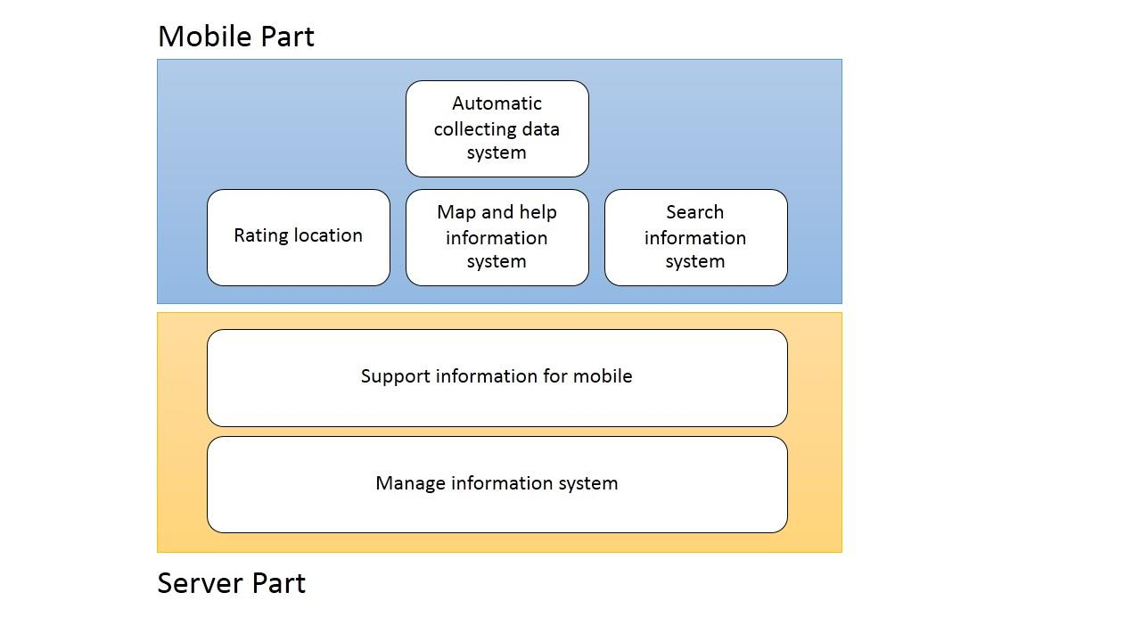

**ภาพที่ 1 โครงสร้างโดยรวมของระบบช่วยเหลือข้อมูลฉุกเฉิน (Emergency Information on Mobile)**

จากภาพที่ 1 แสดงโครงสร้างโดยรวมของของระบบ ประกอบด้วย Map and help information system, Search information system, Rating location, Automatic collecting data system, Manage information system, Support information for mobile

|  |  |  |  |
| --- | --- | --- | --- |
| **ฟีเจอร์**  **(Feature)** | **ชื่อฟังก์ชั่น**  **(Function name)** | **ทำงานแบบออนไลน์**  **(Online)** | **ทำงานแบบออฟไลน์**  **(Offline)** |
| 1: Map and help information system | View map and help places | √ | √ |
| View information of help places | √ | √ |
| Make emergency call | √ | √ |
| 2: Search information system | Search the help place by keyword | √ |  |
| Find the nearest help place | √ |  |
| 3: Rating location | Rate the help place | √ |  |
| View average rating score | √ | √ |
| 4: Automatic collecting data system | Download data of help place automatically | √ |  |
| Set the scope for downloading data | √ |  |
| 5: Manage information system | Add help place | √ |  |
| Edit help place | √ |  |
| Remove help place | √ |  |
| View information of the help place | √ |  |
| Browse the help place by category | √ |  |
| Browse the help place by province | √ |  |
| Browse the help place by help place’s category and help place’s province | √ |  |
| 6: Support information for mobile | Sent nearest help place in JSON form | √ |  |
| Sent list of all help places in JSON form | √ |  |
| Sent list of all help places in setting scope in JSON form | √ |  |

**ส่วนโทรศัพท์มือถือ (Mobile Part)**

Feature **1: Map and help information system**

ฟังก์ชั่นนี้จะสถานที่ช่วยเหลือต่างๆ แสดงบนแผนที่พร้อมกับข้อมูลของสถานที่นั้นๆ เช่น ที่อยู่ เบอร์โทรศัพท์ เป็นต้น อีกทั้งยังเป็นส่วนจัดการในการโทรออกโดยตรงจากแอพพลิเคชัน

Feature **2: Search information system**

ส่วนจัดการการค้นหาสถานที่ช่วยเหลือ โดยการพิมพ์คำที่ต้องการค้นหา และแสดงสถานที่ช่วยเหลือที่ใกล้ที่สุด ในหมวดหมู่ต่างๆ คือ สถานีตำรวจ สถานีตำรวจทางหลวง โรงพยาบาล และร้านซ่อมรถ

Feature **3: Rating location**

ผู้ใช้งานสามารถให้คะแนนสถานที่ช่วยเหลือได้ ระบบจะจัดเก็บคะแนน และคำนวณคะแนนเฉลี่ย คะแนนเฉลี่ยของสถานที่ช่วยเหลือจะแสดงให้ผู้ใช้งานทราบ เพื่อประกอบการตัดสินใจแก่ผู้ใช้งานอื่นๆ ต่อไป

Feature **4: Automatic collecting data system**

ส่วนจัดการดาวน์โหลดข้อมูลอัตโนมัติลงบนโทรศัพท์มือถือของผู้ใช้งาน เพื่อการแสดงข้อมูลบนแอพพลิเคชันในบริเวณที่ไร้สัญญาณอินเตอร์เน็ต อีกทั้งผู้ใช้งานสามารถกำหนดขอบเขตของการดาวน์โหลดข้อมูลได้

**ส่วนเซิร์ฟเวอร์ (Server part)**

Feature **5: Manage information system**

ส่วนจัดการข้อมูลของสถานที่ช่วยเหลือต่างๆ แก่ผู้ดูแลระแบบ ผู้ดูแลระบบสามารถเพิ่ม แก้ไข ลบ และดูข้อมูลของสถานที่ช่วยเหลือได้ อีกทั้งยังสามารถค้นหาสถานที่จากหมวดหมู่และจังหวัดได้

Feature **6: Support information for mobile**

ส่วนส่งออกข้อมูลชนิด JSON เพื่อรองรับการทำงานร่วมกับแอพพลิเคชันบนโทรศัทพ์มือถือ

**6.5 ภาพจำลองโปรแกรมเบื้องต้น (User Interface)**

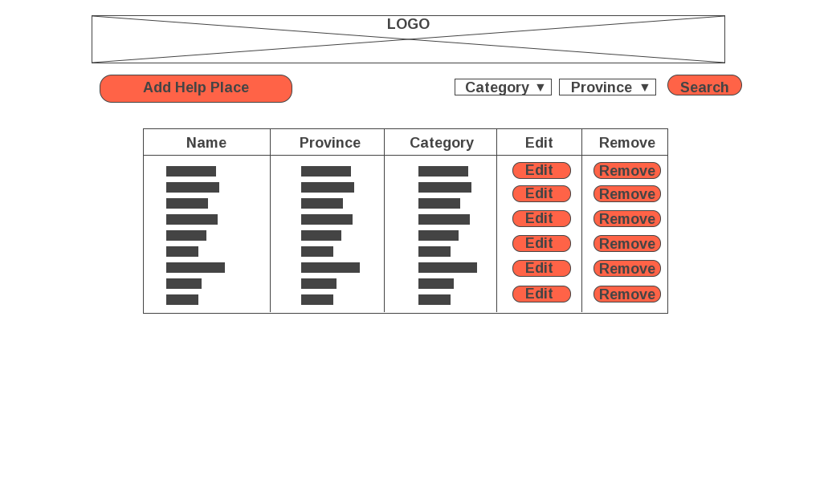**ส่วนเซิร์ฟเวอร์ (Server part)**

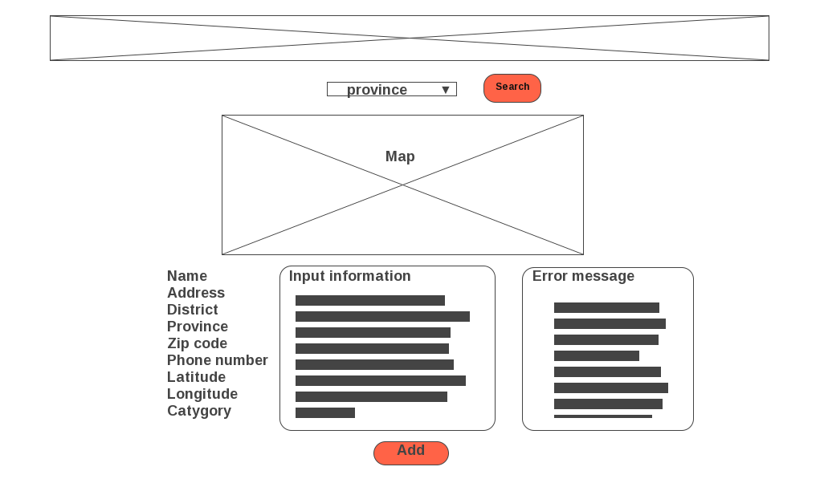**ภาพที่ 2 หน้าแรกของเว็บแอพพลิเคชัน**

**ภาพที่ 3 ส่วนการค้นหาข้อมูลบนเว็บแอพพลิเคชัน**

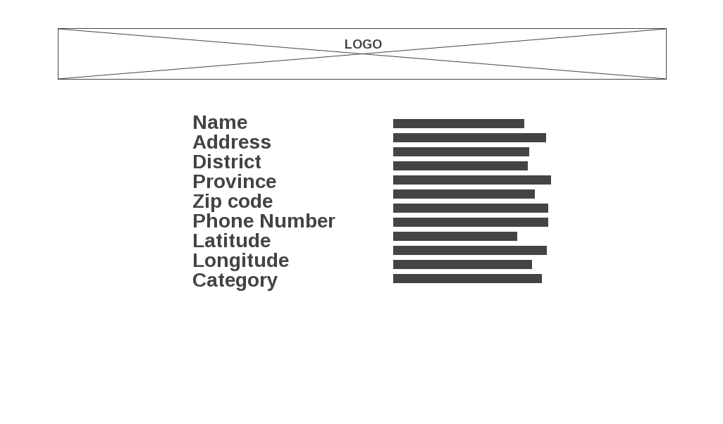

**ภาพที่ 4 แสดงข้อมูลของสถานที่ให้ความช่วยเหลือ**

**ส่วนโทรศัพท์มือถือ (Mobile Part)**

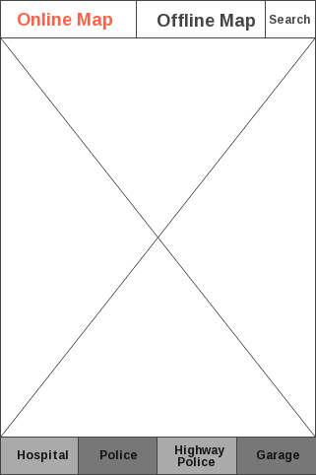

**ภาพที่ 5 แสดงหน้าแรกของแอพพลิเคชันบนโทรศัพท์มือถือ**



**ภาพที่ 6 แสดงแผนที่ในรูปแบบไม่มีการใช้อินเตอร์เน็ต**

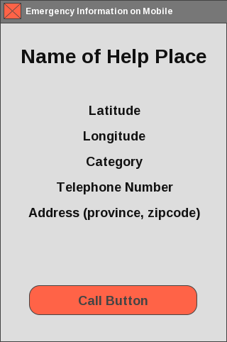

**ภาพที่ 7 แสดงข้อมูลสถานที่ให้ความช่วยเหลือบนแอพพลิเคชั่น**

**6.6 ขอบเขตและข้อจำกัดของโปรแกรมที่พัฒนา**

* ระบบทำงานบนระบบแอนดรอยด์เท่านั้น
* ระบบสามารถดาวน์โหลดข้อมูลเพื่อเก็บลงเครื่อง ค่าเริ่มต้นที่ระยะ 10 กิโลเมตรรอบผู้ใช้งาน
* ระบบจะดาวน์โหลดข้อมูลใหม่ต่อเมื่อผู้ใช้งานเคลื่อนที่จากจุดเดิมเป็นระยะ 5 กิโลเมตร
* ผู้ใช้งานสามารถให้คะแนนสถานที่ช่วยเหลือแต่ละสถานที่ได้เพียงครั้งเดียวเท่านั้น ไม่สามารถที่จะให้คะแนนซ้ำได้
* ตำแหน่งปัจจุบันของผู้ใช้งานซึ่งแสดงบนแอพพลิเคชัน สามารถคลาดเคลื่อนจากตำแหน่งจริง ประมาณ 8-15 เมตร
* เมื่อผู้ใช้งานอยู่ในอาคาร ระบบจะเปลี่ยนไปใช้การระบุตำแหน่งจากระบบ Wi-Fi ภายในอาคารแทน

**6.7 แผนการดำเนินการ**

**Feature 1:** Map and help information system

**Feature 2:**  Search information system

**Feature 3:**  Rating location system

**Feature 4:** Automate collecting data system

**Feature 5:** Manage information system

**Feature 6:**  Support information for mobile

|  |  |  |  |
| --- | --- | --- | --- |
| **Milestone** | **Task** | **Milestone Criteria** | **Planned date** |
| 1 | Proposal | Topic defined | September |
| 2 | Proposal | - Proposal reviewed  - Proposal submitted  - Proposal presentation | October |
| 3 | Announce | Announce the results of First Round | November 14, 2014 |
| 3 | First Round | - Software requirement specification  - Feature designed  - Test planned  - Feature implemented  - Feature tested | November 15, 2014 – February 13, 2015 |
| 4 | Submission | Final Report Submission | February 13, 2015 |
| 5 | Announce | Announce the results of Second Round | February 27, 2015 |
| 6 | Final round | Final round competition & Announce the results | March 18 – 20, 2015 |

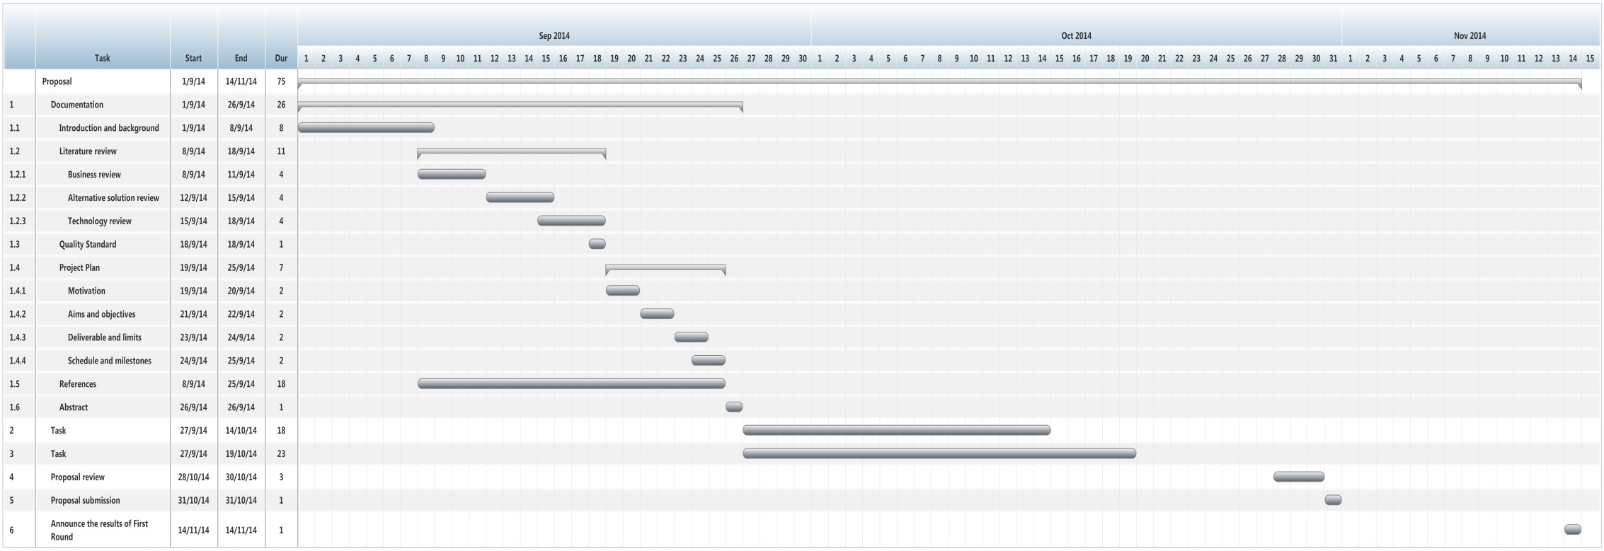**ข้อเสนอโครงการ (Proposal)**

**ภาพที่ 8 แสดงระยะเวลาการทำงานส่วนข้อเสนอโครงการ**

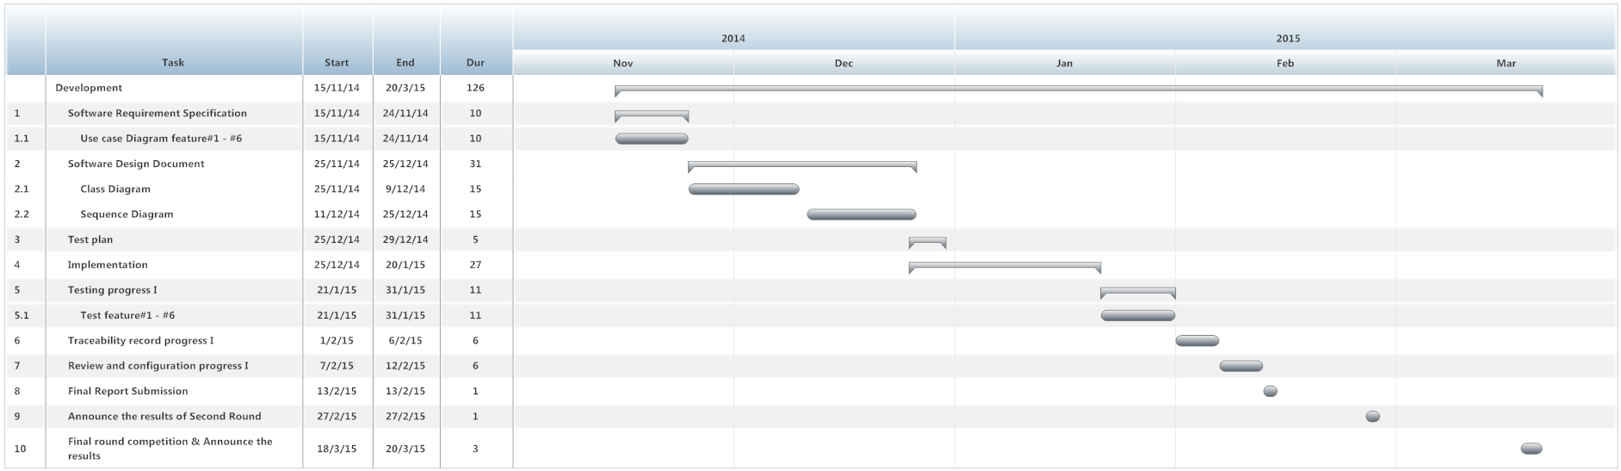**พัฒนาซอฟต์แวร์ (Software Development period**)

**ภาพที่ 9 แสดงระยะเวลาการทำงานส่วนพัฒนาซอฟต์แวร์**

**7. บรรณานุกรม**

Eclipse Introduction “What is eclipse”. [ออนไลน์]. เข้าถึงได้จาก : [http://www.mindphp.com](http://www.mindphp.com/). (วันที่ค้นข้อมูล : 8 กันยายน 2557).

ADT Plugin คืออะไร. [ออนไลน์]. เข้าถึงได้จาก : [http://www.mindphp.com](http://www.mindphp.com/). (วันที่ค้นข้อมูล : 10 กันยายน 2557).

Wuttheworld. Android SDK คืออะไร. [ออนไลน์]. เข้าถึงได้จาก : http://guru.google.co.th/guru/thread?tid=3cd8eae5c7831263. (วันที่ค้นข้อมูล : 16 กันยายน 2557).

อีซี่ บร๊านเชส. MySQL มีความสำคัญอย่างไรกับเซิร์ฟเวอร์. [ออนไลน์]. เข้าถึงได้จาก : http://www.th.easyhostdomain.com/dedicated-servers/mysql.html. (วันที่ค้นข้อมูล : 18 กันยายน 2557).

MapsWithMe GmbH. MapsWithMe Features. [ออนไลน์]. เข้าถึงได้จาก : http://maps.me/en/features. (วันที่ค้นข้อมูล : 21 กันยายน 2557).

Android Developers Blog. Google Maps Android API เวอร์ชันใหม่. [ออนไลน์]. เข้าถึงได้จาก : https://www.blognone.com/node/38668. (วันที่ค้นข้อมูล : 22 กันยายน 2557).

Ploypailin Noonboon. Spring MVC Framework : part 1 ยินดีต้อนรับสู่ Spring MVC Framework. [ออนไลน์]. เข้าถึงได้จาก : http://www.fusionidea.biz. (วันที่ค้นข้อมูล : 25 กันยายน 2557).

Kannique. Waterfall .. Iterative .. Agile เลือกใช้อะไรดี?. [ออนไลน์]. เข้าถึงได้จาก : http://www.chapterpiece.com. (วันที่ค้นข้อมูล : 25 กันยายน 2557).

**8. ประวัติและผลงานวิจัยดีเด่นของผู้พัฒนา ด้านวิทยาศาสตร์และเทคโนโลยี**

1. ชื่อ-นามสกุล น.ส.ปุษชการ ใจก้อน

วัน/เดือน/ปีเกิด 02/05/35 ระดับการศึกษา ปริญญาตรี

สถานศึกษา มหาวิทยาลัยเชียงใหม่

ที่อยู่ตามทะเบียนบ้าน 145/1 ม.6 ต.ป่าตัน อ.แม่ทะ จ.ลำปาง 52150

สถานที่ติดต่อ 145/1 ม.6 ต.ป่าตัน อ.แม่ทะ จ.ลำปาง 52150

โทรศัพท์ - มือถือ 089-6340383 โทรสาร - e-mail grintz.ona@gmail.com

ข้อมูลบิดา ร.ต.ต ธีระศักดิ์ ใจก้อน เบอร์ติดต่อ 093-1361342

ข้อมูลมารดา นางเพียรผจง ใจก้อน เบอร์ติดต่อ 085-6141866

**ประวัติทางการศึกษา**

|  |  |  |
| --- | --- | --- |
| **ระดับการศึกษา** | **สถานศึกษา** | **GPA** |
| ประถมศึกษา | โรงเรียนพินิจวิทยา จ.ลำปาง | - |
| มัธยมศึกษา | โรงเรียนบุญวาทย์วิทยาลัย จ.ลำปาง | 3.17 |
| ปริญญาตรี | วิทยาลัยศิลปะ สื่อ และเทคโนโลยี มหาวิทยาลัยเชียงใหม่ | 3.36 |

กิจกรรมและการฝึกอบรม

|  |  |  |  |  |
| --- | --- | --- | --- | --- |
| วันที่ | | หลักสูตร | สถาบัน/หน่วยงาน | ช่วงระยะเวลา |
| เริ่ม | สิ้นสุด |
| 27ก.ค. 2557 | 27ก.ค. 2557 | Introduction Agile and Practice | Software Park | 1 วัน |
| 4 ก.พ. 2557 | 4 ก.พ. 2557 | UI UX Introduction and Workshop | CNX Creative Chiang Mai | 1 วัน |
| 4 ก.พ. 2557 | 4 ก.พ. 2557 | CNXP Technology Conference | CNXP | 1 วัน |
| พ.ย. 2556 | ก.พ. 2557 | Software Training Camp | CAMT, CMU | 1 ภาคเรียน |
| มิ.ย. 2555 | ต.ค. 2555 | English Training | Language Institute CMU | 1 ภาคเรียน |
| มิ.ย. 2554 | ต.ค. 2554 | English Training | British Council | 1 ภาคเรียน |

ผลงานด้านซอฟต์แวร์ (Software Project)

• SPA Management Program • Wat-Chiang-Mun Website

* Clothing Shop Website • Mobile Case Shop Website

2. ชื่อ-นามสกุล น.ส.สวัสดิพร กิติรส

วัน/เดือน/ปีเกิด 01/08/35 ระดับการศึกษา ปริญญาตรี

สถานศึกษา มหาวิทยาลัยเชียงใหม่

ที่อยู่ตามทะเบียนบ้าน 149 ม.10 ต.บ้านกลาง อ.เมือง จ.ลำพูน 51000

สถานที่ติดต่อ 149 ม.10 ต.บ้านกลาง อ.เมือง จ.ลำพูน 51000

โทรศัพท์ - มือถือ 083-8430453 โทรสาร - e-mail giiguide@gmail.com

ข้อมูลบิดา นายนัทพงศ์ กิติรส เบอร์ติดต่อ 087-1729397

ข้อมูลมารดา นางทอภัค กัญญสาย เบอร์ติดต่อ -

**ประวัติทางการศึกษา**

|  |  |  |
| --- | --- | --- |
| **ระดับการศึกษา** | **สถานศึกษา** | **GPA** |
| ประถมศึกษา | โรงเรียนอนุบาลลำพูน จังหวัดลำพูน | - |
| มัธยมศึกษา | โรงเรียนส่วนบุญโญปถัมภ์ ลำพูน | 3.75 |
| ปริญญาตรี | วิทยาลัยศิลปะ สื่อ และเทคโนโลยี มหาวิทยาลัยเชียงใหม่ | 3.54 |

กิจกรรมและการฝึกอบรม

|  |  |  |  |  |
| --- | --- | --- | --- | --- |
| วันที่ | | หลักสูตร | สถาบัน/หน่วยงาน | ช่วงระยะเวลา |
| เริ่ม | สิ้นสุด |
| 27ก.ค. 2557 | 27ก.ค. 2557 | Introduction Agile and Practice | Software Park | 1 วัน |
| 4 ก.พ. 2557 | 4 ก.พ. 2557 | UI UX Introduction and Workshop | CNX Creative Chiang Mai | 1 วัน |
| 4 ก.พ. 2557 | 4 ก.พ. 2557 | CNXP Technology Conference | CNXP | 1 วัน |
| พ.ย. 2556 | ก.พ. 2557 | Software Training Camp | CAMT, CMU | 1 ภาคเรียน |
| มี.ค. 2556 | มิ.ย. 2556 | English Training, Level 6 Standard Intensive English Program | Inlingua Washington DC, USA | 3 เดือน |
| มิ.ย. 2555 | ต.ค. 2555 | English Training | Language Institute CMU | 1 ภาคเรียน |
| มิ.ย. 2554 | ต.ค. 2554 | English Training | British Council | 1 ภาคเรียน |

ผลงานด้านซอฟต์แวร์ (Software Project)

* SPA Management Program
* Wat-Jed-Yod Website
* Clothing Shop Website
* Mobile Case Shop Website using Component-Based Software Development